Муниципальное автономное дошкольное образовательное учреждение
городского округа Саранск «Детский сад №112»

Развитие речи детей старшего дошкольного возраста.
Консультация для молодых педагогов
/выступление из опыта работы/

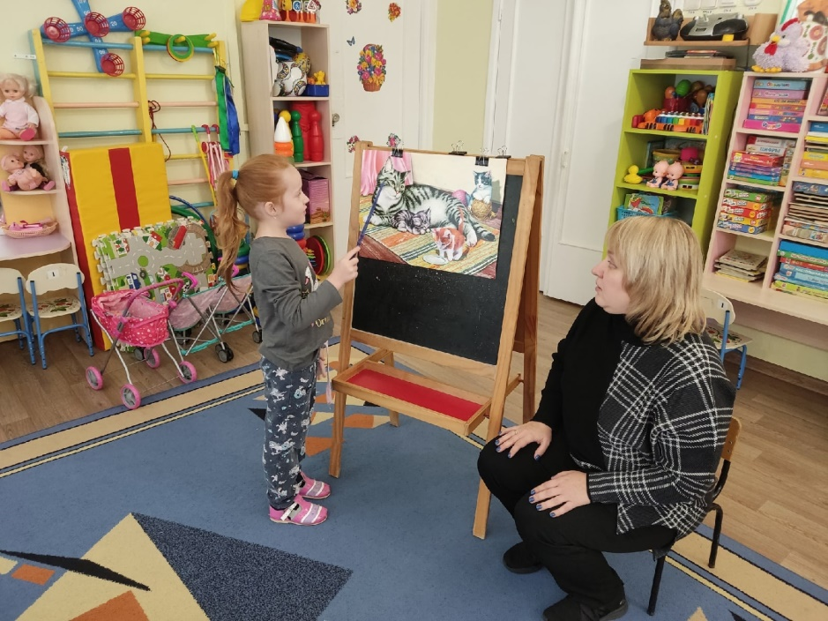

Подготовила:
воспитатель Поздяева С.А.

Саранск
На 5-6 году жизни детская речь максимально приближена к взрослой. Малыши дифференцируют звуки, строят распространённые предложения. Легко подбирают противоположные и схожие по смыслу слова. На этом этапе особенно важно «не просмотреть» намечающиеся проблемы. Нарушение развития речи у детей 5-6 лет обернётся трудностями в учёбе. Школьник, который не может пересказать прочитанный текст, понять суть математического примера, со временем отстанет от сверстников. Поэтому к поступлению в 1 класс готовятся заранее, уделяя особое внимание формированию речевых компонентов. Для этого используют дидактические игры, пособия, разработанные специалистами. Характеристика речи ребёнка в 5-6 лет
Лексика (запас слов)
К пятилетнему возрасту лексикон ребёнка содержит порядка 3-4 тыс. слов. Малыш обобщает понятия по значимому признаку: фрукты, посуда, мебель, одежда. Оперирует терминами, относящимися к сфере чувств – обида, злость, любовь. Ему знакомы некоторые научные понятия – космос, планета, вселенная.
Старших дошкольников увлекает процесс перестановок слов или поиска ошибок в тексте. У шестилеток популярны перевертыши, смешные стихотворения.
Грамматика
К 5-6 годам речевые ошибки сходят на нет, проскальзывая чаще в сложных словах, таких как бронетранспортер, регулировка. Иногда малыш ошибается в склонении существительных. Котёнки вместо котят.
Пятилетние дети способны развёрнуто ответить на поставленный вопрос, если им знакома тема разговора. К шестилетнему возрасту они достаточно уверенно ориентируются в словесных играх, таких как: Угадай, что (отгадать предмет по его описанию); Неисправный телефон; Назови иначе (синонимы); Скажи наоборот (антонимы); Закончи предложение: Расскажи, что (твёрдое, зелёное, круглое).
Важная роль в формировании речевых навыков отводится взрослому. Если в семье не принято общаться, речь родителей скудна и мало эмоциональна, ребёнок последует их примеру. К таким же последствиям приведёт злоупотребление ненормативной лексикой, неправильная расстановка ударений. Произношение звуков К моменту поступления в школу большинство детей не испытывают трудностей в звукопроизношении. Речевой аппарат, при отсутствии физиологических проблем (короткая уздечка, неправильный прикус), развит как у взрослого человека. Поэтому основные звуки произносятся правильно.
Наиболее распространённые проблемы этого возраста: Не выговаривается «р» (замена на «л» или пропуск); Продолжительные паузы; Заикание. В перечисленных случаях требуется помощь логопеда. При необходимости – дефектолога, невролога, психолога. Связная речь Формирование понятной, богатой сравнениями речи – основная задача родителей. При диагностике 5-6 летних детей оценивается не только словарный запас и умение выстраивать логичные словесные конструкции. Не менее важен навык грамотной расстановки интонации, смысловых акцентов. Дети, выросшие в семьях, где практикуется общение, совместное чтение вслух, показывают более высокие результаты. Они говорят выразительно, используют яркие сравнения и эпитеты, легко пересказывают прочитанное.
Малыши, проводящие много времени со смартфоном или планшетом, испытывают трудности в разговорной речи. Замена живого общения времяпровождением у экрана компьютера оборачивается задержкой речевого развития и отсутствием потребности говорить и быть понятым. Нормы развития речи Примерные ориентиры речевой нормы для детей 5-6 лет: Уверенно выстраивает речь в соответствии с правилами грамматики. Иногда меняет ударение или ошибается при произнесении незнакомого слова. Быстро исправляется, если указать на недочёт; Развёрнуто и пространно отвечает на вопрос; Понятно и раздельно проговаривает звуки не «проглатывает» окончания; Легко составляет сюжетный рассказ по картинке, придумывает простые сказки, пересказывает истории; Разгадывает загадки, узнаёт по описанным признакам предмет; В речи использует интонационные акценты, говорит громче или тише по необходимости; Охотно читает стихи, участвует в сценках; Подбирает синонимы, антонимы; В глаголах использует приставки; Легко обобщает понятия по отличительным признакам, исключает из общего ряда лишнее; Верно произносит все фонемы (кроме «р»).
Задержка речевого развития. Как определить? Задержка речевого развития обычно проявляется в раннем возрасте. Педагогов должны насторожить такие симптомы, как: Невнятное произношение; Ускоренный или замедленный темп речи; Неумение составить простое предложение; Обильное слюноотделение; Затруднённое пережёвывание, проглатывание пищи; Рассеянность; Снижение мыслительной активности: Дефицит внимания.
Косвенными признаками нарушения речевого развития являются уход в себя, нарушение коммуникации, резкие перепады настроения, искажённое восприятие информации. Иногда заключение логопеда «общее нарушение речи» идёт в совокупности с невралгическими диагнозами. Детям, имеющим заболевания нервной системы, помимо помощи педагогов требуется поддерживающее лечение. Стандартные задания, предлагаемые 5-6 летнему ребёнку для выполнения (при определении уровня речевого развития): Подобрать глагол для характеристики действия, изображённого на картинке (что делает мальчик – играет); Назвать действие, противоположное указанному (сел-встал) или антоним прилагательного (чёрный – белый); Назвать детёныша (у коровы – телёнок, у собаки – щенок); Указать форму и цвет изображённой фигуры (красный круг, зелёный квадрат); Охарактеризовать предмет (стол высокий, деревянный, твёрдый); Понимать значение предлогов (возьми игрушку, которая лежит на столе, под столом, за столом); Изменить число, преобразовав единственное во множественное (один заяц– два зайца – много зайцев); Изменить по падежам существительное (Что – стул, сижу на чём – на стуле); Согласовать по родам существительное и глагол (Миша пришёл в сад, Маша пришла в сад); Описать, что нарисовано на картинке, правильно подбирая существительные и прилагательные (красный воздушный шар, красная вишня); Расположить в хронологическом порядке изображённые на рисунке события (сначала яблоко было целым, потом его надкусили, затем от него остался огрызок); Повторить сложные по составу слова (экскаватор, электричество, кораблекрушение).
Развитие речи у детей 5-6 лет – долгий и трудоёмкий процесс. Грамотность, богатый лексический запас напрямую связаны с окружением ребёнка. Малыши, чьи родители чётко произносят звуки, говорят распространёнными предложениями, в речевом развитии опережают сверстников.
Формирование речевых навыков стимулируют дидактические игры, специальные упражнения. Сюда относят заучивание стихов, скороговорок, считалок. В процессе игры ребёнок овладевает навыками, которые ему пригодятся в школе. Мощный толчок в развитии речевых навыков дают творческие занятия: лепка, рисование, оригами, аппликация.
Важно много читать ребёнку вслух, интонационно расставляя смысловые акценты. Сразу объяснять значения непонятных слов, фразеологизмов, ставить театральные постановки, пересказывать прочитанные книги, составлять рассказы по картинке. При совместном просмотре телепередач и мультфильмов необходимо по ходу сюжета, обсуждать возникшие чувства и эмоции.
Игры по развитию речи
«Чья покупка»
Для игры нужны две игрушки (мишка и кукла), мешочек, игрушечные овощи и фрукты. Можно использовать карточки с соответствующими рисунками. Сюжет: мишка и кукла были в магазине. Мишка купил фрукты, а кукла – овощи. Они сложили покупки в пакет. Нужно разобрать, кто что купил.
Ребёнок по очереди достаёт «покупки», сортируя их и разделяя на две части. Важно в конце подвести итог: что купила кукла? Что купил мишка? «Покупками» может быть что угодно: посуда, столовые приборы, обувь, одежда. Игра учит дифференцировать предметы по общему признаку.
«Подбери словечко»
Расширяет лексический запас, навык согласования существительных с прилагательным.
Взрослому понадобится мячик. Со словами: «о чём можно сказать – красивый…» ведущий передаёт мяч играющему. Задача – поймать мячик, произнести существительное, близко подходящее по смысловому значению к названному слову (красивый цветок).
«Угадай словечко»
Способствует развитию активного речевого словаря. Взрослый предлагает малышу отгадать, о ком идёт речь.
Для этого даёт набор прилагательных, характеризующих предмет, растение или животное. Например, зелёная, квакает, прыгает – кто это? Мычит, большая, пасётся – кто это? «Сумей назвать» Ведущий просит ребёнка назвать слова, начинающиеся на гласный звук (а, о, у, и). Когда малыш назовёт порядка пяти слов, взрослый произносит: -Вот сколько смогли на (а) назвать: (слова перечисляются), Но хватит, звук тоже может устать. Затем процесс повторяется с другим звуком. «Падают листья» В игре участвуют несколько человек. Каждому ребёнку в руки выдаётся лист, вырезанный из бумаги. Малыши неторопливо бегут по кругу, взрослый произносит стихи: Наши листики летали, Листики летать устали, Отдохнуть они хотят, Вот и просят всех ребят… Обращаясь к каждому – Маша, положи меня на стол (под диван, на подоконник). Игровая деятельность способствует усвоению значения основных предлогов. «Волшебный мешочек» Для развития тактильных ощущений, увеличения словарного запаса. Мелкие игрушки, изготовленные из разных материалов, собирают вместе. Ребёнку предлагается назвать, из чего изготовлен каждый предмет.
Затем игрушки отправляют в непрозрачный мешочек из ткани, предлагая малышу доставать их по очереди. Угадывая, что именно попало в руки. Попутно малыш называет признаки предмета: это круглое, гладкое, тёплое, сделано из дерева – значит, мне попался деревянный шарик. «Я начну, а ты закончи» Взрослый произносит фразу, ребёнок должен её завершить. «Я люблю есть конфеты, потому что они…», «Мне нравится гулять на улице, потому что…». «Мои самые любимые игрушки – это…». Когда я вырасту, то стану…». «Мы зовём тебя в лесу» В игре участвуют несколько человек. Основная канва – ребята гуляли в лесу и разошлись в разные стороны. Взрослый произносит: «Как друг друга нам позвать? Как друг друга нам назвать?». Дети должны по слогам чётко и раздельно произнести имя каждого игрока.
«Кто кого обгонит» Пригодится для формирования навыков правильно подбирать слова в винительном падеже. Потребуются картинки, на которых изображён транспорт, животные.
Малышу показывают одновременно две карточки и задают вопрос: кто быстрее, кто обгонит? Просят ответить развёрнуто: лошадь обгонит черепаху.
«Исправь предложение» Игра активизирует внимание, стимулирует познавательный интерес, учит правильно расставлять слова, подбирая нужные падежи. Взрослый заранее готовит искажённые фразы, в которых слова расставлены в случайном порядке, глаголы – в начальной форме, существительные – в именительном падеже. Ведущий по очереди читает «поломанные» предложение, предлагая их правильно переставить. Например, «папа, положить, книга», «мама, брать, конфеты».
«Найди игрушку» Развивает пространственную ориентацию, учит правильно выстраивать конструкцию из слов. Для игры потребуется игрушка. Ведущий незаметно прячет её от малыша, предлагая отыскать. Для чего инструктирует ребёнка: встань спиной к окну, сделай два шага влево, три вправо, наклонись, подними рюкзак, там лежит машинка.
После того, как игрок поднимет спрятанный предмет, ещё раз озвучивает, где тот находился. «Машинка была на полу, под рюкзаком». «Мишка сидел наверху, на полке, между куклой и зайцем». «Поиграем, сосчитаем» Дети учатся согласовывать существительные и числительные. Также развивается внимание, восприятие устной речи. Взрослый говорит детям выполнить несколько простых движений и одновременно посчитать их.
Так: раз прыжок, два прыжок. Общее количество – не более 10. Со временем задание усложняется. Предлагается два раза прыгнуть вправо, один – влево, три раза – назад, один раз – вперёд.
«Когда это бывает» Способствует накоплению словарного запаса, формированию представлений о временах года. Малышу по очереди зачитываются стихи-загадки, на которые он должен ответить. Снег идет, метель заметает, птица не поёт – когда это бывает? Или: солнце греет, снег тает, подснежник зацветает – когда это бывает? Солнце припекает, бабочки летают – когда это бывает? Дождь идёт, с деревьев листья облетают, птицы улетают – когда это бывает?
«Разноцветный ритм» Развивает чувство ритма, умение соотносить знаковую систему с её значением. Понадобятся два листа бумаги с наклеенным на них «ритмом» из квадратов и кругов разного цвета. Ребёнку озвучиваются правила. Красный круг – хлопнуть в ладоши, синий квадрат - топнуть ногой. Затем малышу предлагается «озвучить» ритм. Продвинутый уровень – самостоятельно составить ритм и наклеить его на бумагу.
«Игрушки» Вариативная игра на словообразование. Сделан из чего, какой? Ведущий называет материал, из которого сделана игрушка, игрок заменяет его на прилагательное. Мишка из меха – меховой, собачка из кожи – кожаная, фонарик из бумаги – бумажный. Чья, кому принадлежит? Игра проходит в таком формате: этот мишка Вани – Ванин мишка, эта кукла Тани – Танина кукла. Назови ласково. Цель – закрепить умение использовать уменьшительно-ласкательные суффиксы. Взрослый называет предмет, предлагая назвать его ласково. Примерные пары: паровоз-паровозик, мишка – мишенька, кукла – куколка.
Речевое развитие детей 5-6 лет – процесс, который начинается задолго до указанного возраста. Но именно в дошкольный период у родителей есть время для диагностики, исправления речевых проблем. Индивидуальный подход в сочетании с современными методиками творят чудеса.

